PAQUETE NEW
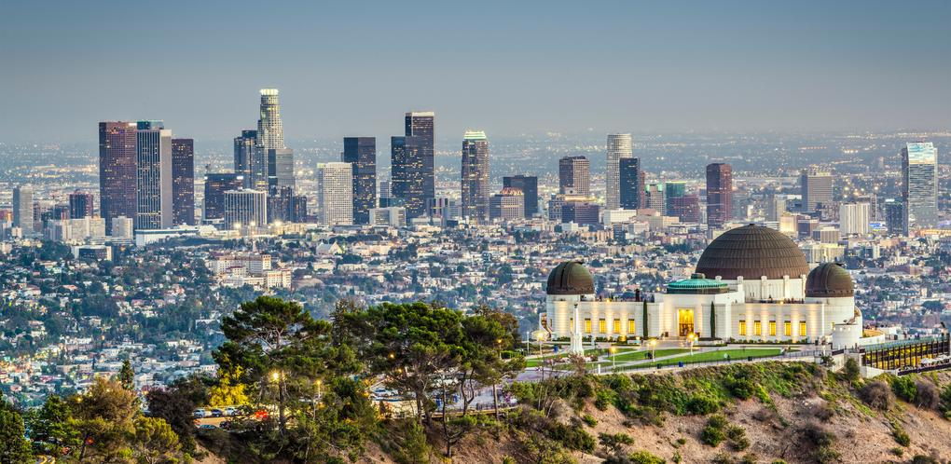

5D/4N
YORK #1
ESTADOS UNIDOS
ESTADOS UNIDOS
PAQUETE NEW YORK
El Precio Incluye:
- Traslado Aeropuerto / Hotel / Aeropuerto
- 4 noches de alojamiento en New York
- Tour de la ciudad (Alto y Bajo de Manhattan) con guia de habla hispana.
- Admisión/boleto para una de las tres miradores: Summit One Vanderbilt o Edge Hudson Yards o Empire State Building.
- TARJETA DE ASISTENCIA CON SUPLEMENTO PARA MAYORES DE 75 AÑOS
- Fee bancario
El Precio No Incluye
- Desayunos, Almuerzos y cenas no mencionados.
- Bebidas en las comidas mencionadas en el programa.
- Tiquetes Aéreos
- Impuestos sobre tiquetes aéreos “Q” + IVA + FEE
- Gastos no especificados como servicio de lavandería, llamadas, etc.
- Propinas voluntarias
- Hay un suplemento de $13 usd por persona por via cuando el vuelo de llegada esta programado para llegar entre las 10pm y las 6am o el traslado de salida esta programado para recoger en el hotel entre las 10pm y las 6am.
- No incluye traslado a los edificios SUMMIT One Vanderbilt o Edge Hudson Yards o Empire State Building.
- Traslados para EWR aumentar p/pax $13 en DBL, $13 en TWN, $11 en TPL, $8 en CUAD, $25 en SGL y $10 en CHD NETO por vía.
- The New Yorker, by Lotte Hotels no incluye el desayuno Americano. Si desea el desayuno Americano el suplemento es $27 por persona, por día.

SGL | DBL | TWN | TPL | CUAD | CHD | FECHA SALIDA
2209. | 1175 | 1279 | 911 | 725 | 299 | MAR 28, 2026
 |  |  |  |  |  | ABR 02, 2026
 |  |  |  |  |  | ABR 08, 2026
 |  |  |  |  |  | ABR 20, 2026
2145 | 1143 | 1213 | 867 | 693 | 299 | MAY 18, 2026
 |  |  |  |  |  | MAY 25, 2026
2629 | 1385 | 1489 | 1051 | 831 | 299 | MAY 11, 2026
1857 | 999 | 1073 | 773 | 621 | 299 | JUL 21, 2026
 |  |  |  |  |  | JUL 27, 2026
 |  |  |  |  |  | AGO 03,2026
 |  |  |  |  |  | AGO 10, 2026
 |  |  |  |  |  | AGO 17, 2026
2559 | 1349 | 1455 | 1027 | 815 | 299 | JUN 01, 2026
 |  |  |  |  |  | JUN 08, 2026
2969 | 1155 | 1659 | 1163 | 915 | 299 | JUN 29, 2026
 |  |  |  |  |  | SEP 14, 2026
 |  |  |  |  |  | DIC 26, 2026
3329 | 1737 | 2017 | 1403 | 1093 | 299 | JUN 15, 2026
 |  |  |  |  |  | JUN 22, 2026
 |  |  |  |  |  | JUL 06, 2026
2419 | 1279 | 1385 | 981 | 779 | 299 | SEP 07, 2026
2285 | 1213 | 1285 | 913 | 727 | 299 | SEP 28, 2026
 |  |  |  |  |  | OCT 05, 2026
TARIFAS 2026
PRECIOS POR PERSONA EN DOLARES

CIUDADES | HOTELES O SIMILARES
New York, NY | The New Yorker, by Lotte Hotels
PRECIOS POR PERSONA EN DOLARES
*Tarifas sujetas a Cambio sin previo aviso hasta el momento de reserva*

Vigencia al 20 de diciembre 2026, tarifas no aplicas para festividades

ITINERARIO
Día 1. LUNES – NEW YORK

Bienvenido a la ciudad de Nueva York! Traslado del aeropuerto JFK o LGA al hotel. Tiempo libre para explorar la ciudad. El registro de entrada al hotel se realiza a las 16:00hrs. Alojamiento.

Día 2. MARTES – NEW YORK

Día libre para hacer uso de su boleto/entrada (incluido) al Summit One Vanderbilt o el Edge Hudson Yards o el Empire State Building. Tenga en cuenta que su boleto/entrada se puede utilizar cualquier día. Al momento de la reserva debe seleccionar fecha y hora para su boleto. Los boletos no aplican para las horas del atardecer. Elige una de las tres opciones: 1. SUMMIT One Vanderbilt - uno de los miradores más modernos y sorprendentes de Nueva York, ubicado justo al lado de la icónica Grand Central Terminal, SUMMIT One Vanderbilt combina elementos de arte, tecnología, arquitectura y emoción para llevar el concepto de "plataforma de observación" a nuevas alturas. El observatorio esta ubicado entre los pisos 91 y 93 del edificio y el mirador está dividido en varios niveles que combinan terrazas al aire libre, estancias interiores y curiosas cajas de cristal suspendidas en el aire. Tendras una visión privilegiada de edificios tan famosos como el Chrysler o el Empire State y lugares emblemáticos como Central Park o Bryant Park. 2. Edge Hudson Yards - es la plataforma de cielo más alta del hemisferio occidental ubicada en 30 Hudson Yards, con un diseño único, está suspendida en el aire, dándote la sensación de flotar en el cielo con vistas de 360 grados que no puedes obtener en ningún otro lugar. Mire 100 pisos hacia abajo desde el emocionante piso de vidrio, contemple la ciudad en las paredes de vidrio en ángulo y beba champán en el cielo. Nunca antes has experimentado Nueva York de esta manera. 3. Empire State Building - el iconico edificio de estilo "Art Deco", construido en el año 1931, fue galardonada con la Atracción #1 en los EE. UU. para 2022. Un rascacielos de 102 pisos, Su mirador de la planta 86, a 320 metros de altura, cuenta con un pabellón acristalado y una pasarela al aire libre. Desde allí puedes admirar Central Park, el Puente de Brooklyn, el Edificio Chrysler y la Estatua de la Libertad. Alojamiento.

DÍA 3. MIERCOLES – NEW YORK

Tour Alto y Bajo Manhattan. Recorrido por la avenida de las Americas, el Parque Central, Monumento de Cristóbal Colon, Lincoln Center el edificio Dakota (el edificio donde vivio John Lennon y donde fue asesinado), el monumento Strawberry Fields (erigido en memoria del cantante), la Catedral San Juan el Divino (la catedral mas grande de Nueva York), el Barrio Harlem, la 5ta Avenida con sus famosos museos (el Metropolitan y el Guggenheim), la casa donde vivió Jacqueline Kennedy, igual que renombradas casas comerciales como Louis Vuitton, Bergdorf Goodman, Tiffany, Gucci, Cartier, Saks 5th Ave., y además la catedral San Patricio y Rockefeller Center. A continuación, la Biblioteca de Nueva York, el Empire State Building, el Flatiron Building (la plancha), el barrio Chelsea y el Barrio de los existencialistas Greenwich Village, Soho, La Pequeña Italia, el Barrio Chino, Centre Cívico, la Zona Cero (donde se encontraban las Torres Gemelas), Wall Street, y donde finalizaremos el tour en el Battery Park; donde ustedes podrán disfrutar de la vista a la Estatua de la Libertad. Resto del día libre. Alojamiento.

Dia 4. JUEVES –NEW YORK

Día libre. Alojamiento.

Dia 5. MAR – NEW YORK

Traslado del hotel al aeropuerto JFK o LGA de acuerdo con la hora de su vuelo. El registro de salida en el hotel se realiza a las 11:00hrs. Fin de los servicios.

FIN DE NUESTROS SERVICIOS

NOTAS IMPORTANTES:
Notas:
Hoteles de Recogida : 07:20
Four Points by Sheraton LA Westside
-* Vuelos programados a llegar en Los Ángeles entre las horas 22:00 a 06:00 aumentar 33 USD por tramo/vía.

INFORMACION IMPORTANTE:
El tiempo máximo en que pueden cancelar sin penalidades es de 21 días previo a la llegada de los pasajeros. A los 20 días previos, el pago deberá ser recibido en su totalidad. Si se cancela entre los 20 y los 8 días antes de su llegada, se cobrará el 50% del total neto de la factura/confirmación. Si se cancela entre los 07 y 0 días antes de su llegada, se cobrará el 100% del total neto de la factura/confirma.

